ПЛАН ЗАСТРОЙКИ КОМПЕТЕНЦИИ
«Акушерское дело» Категория Основная

2024

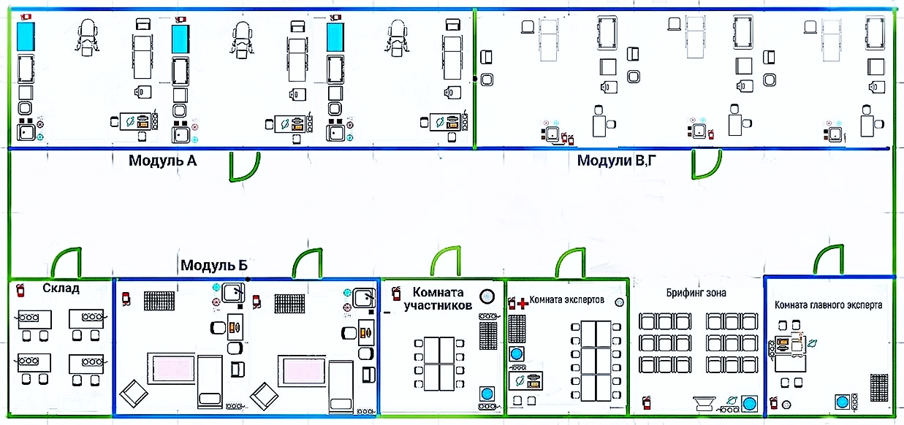
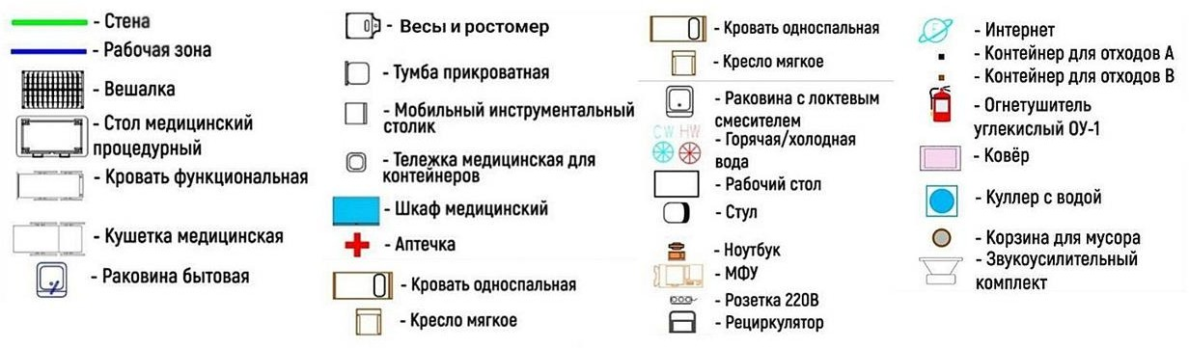
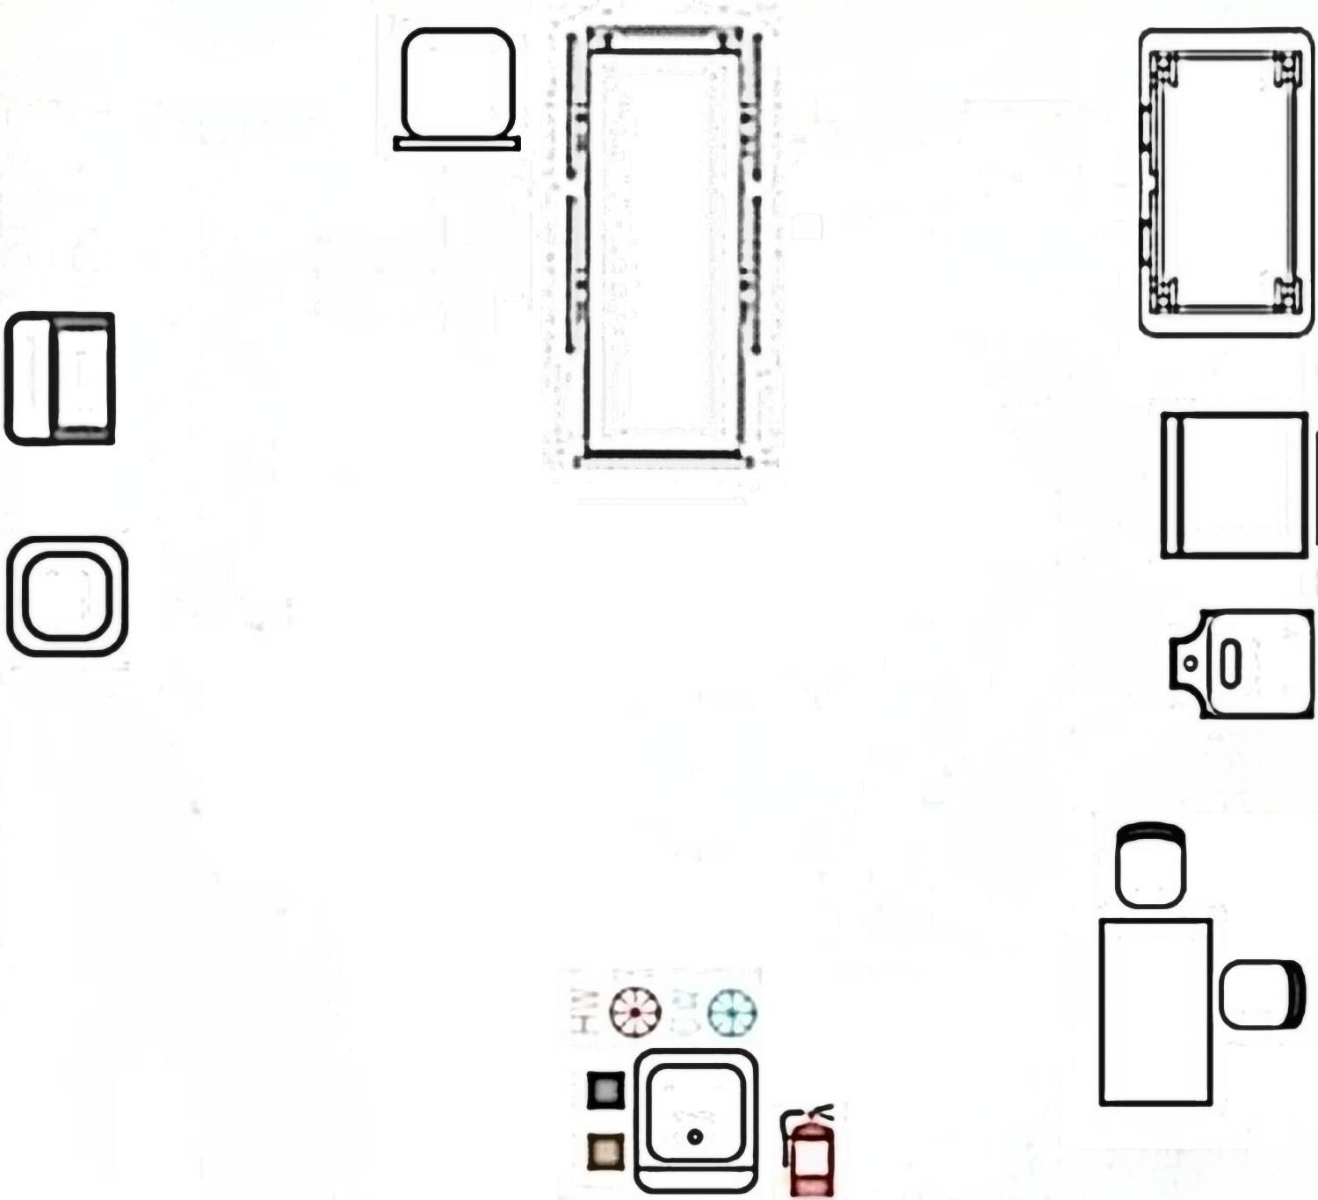
5000
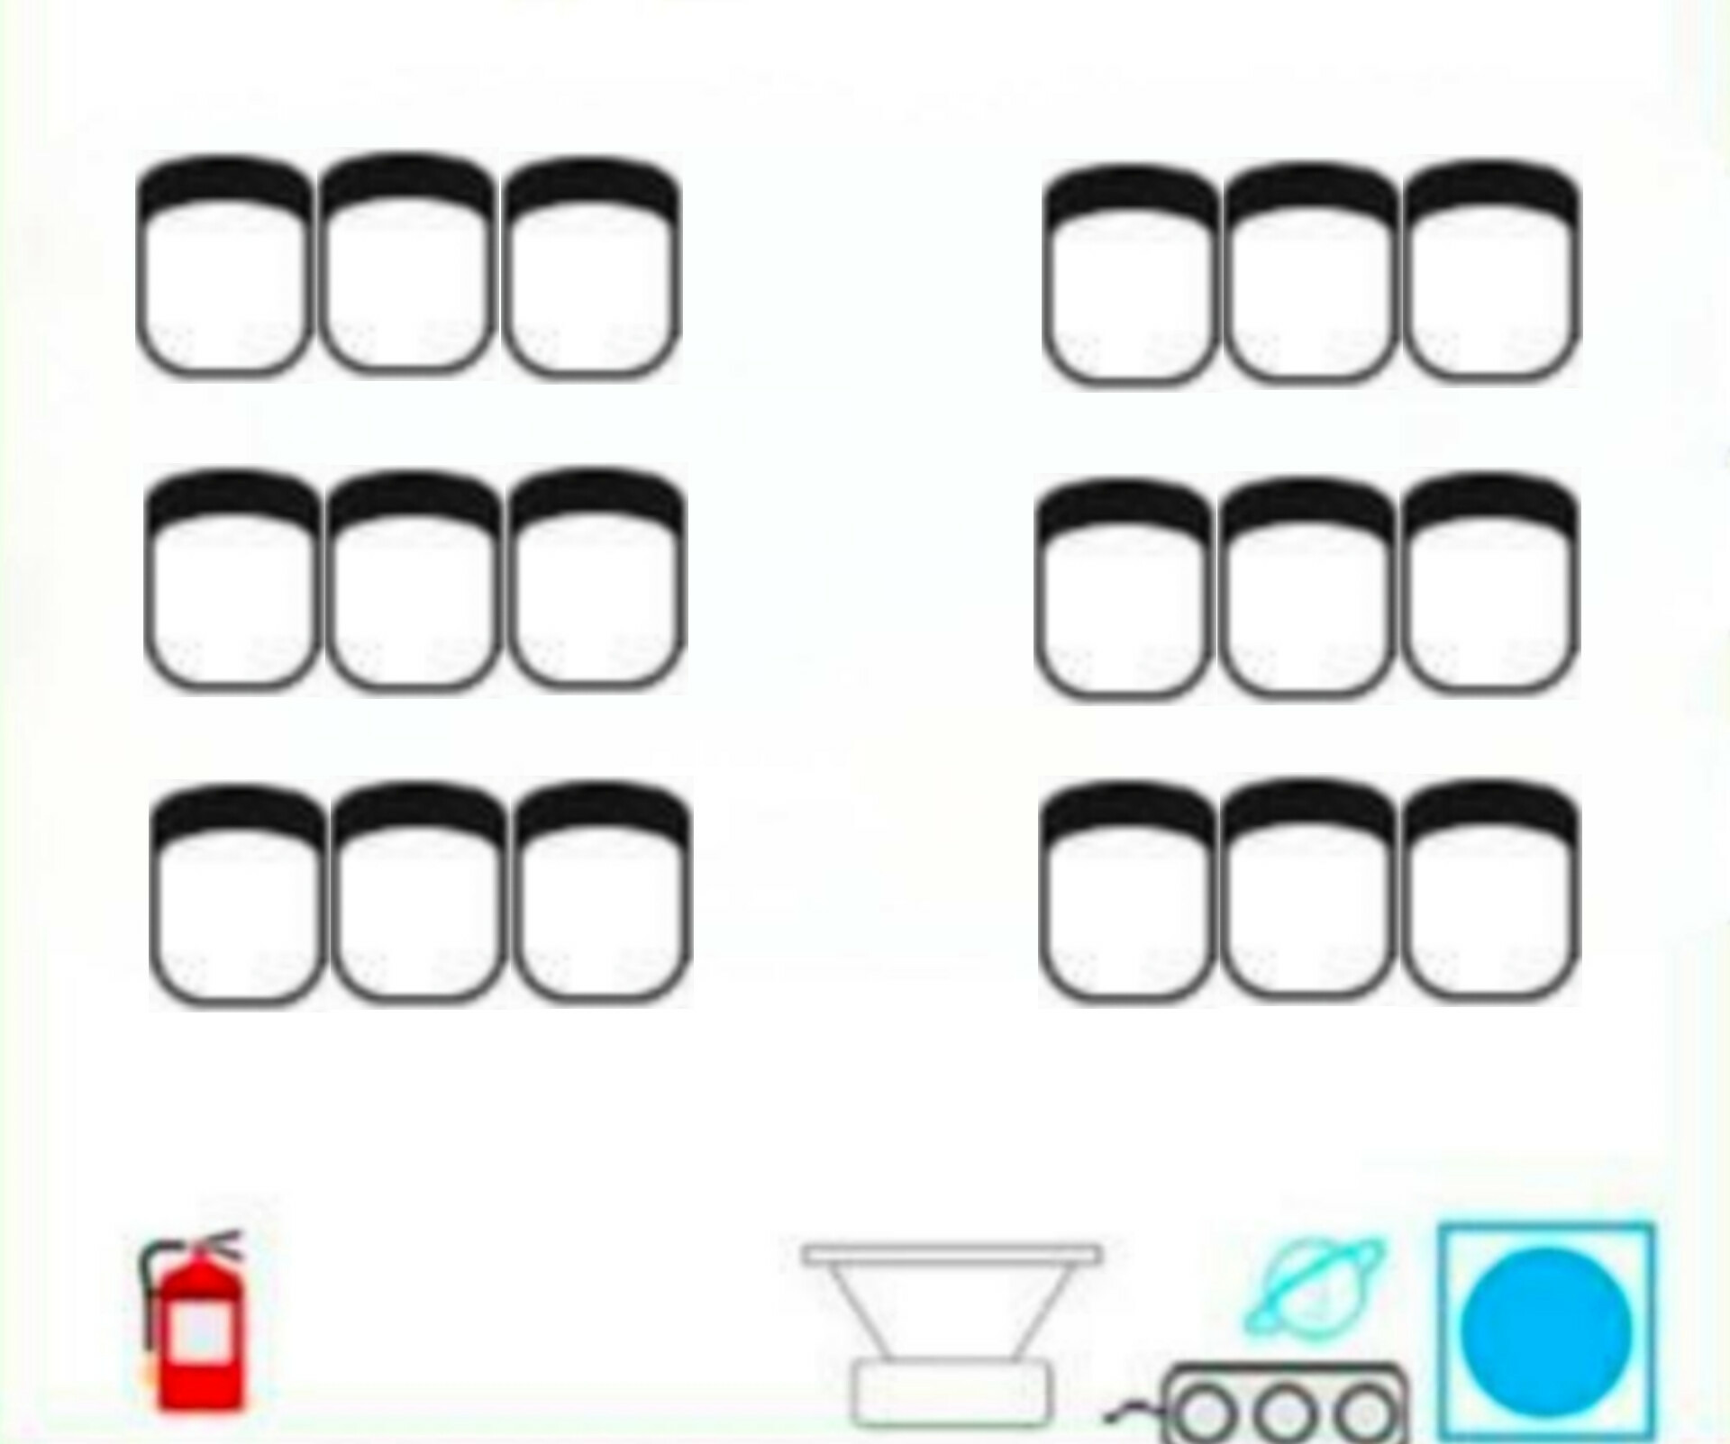
10 300
4000
30000

